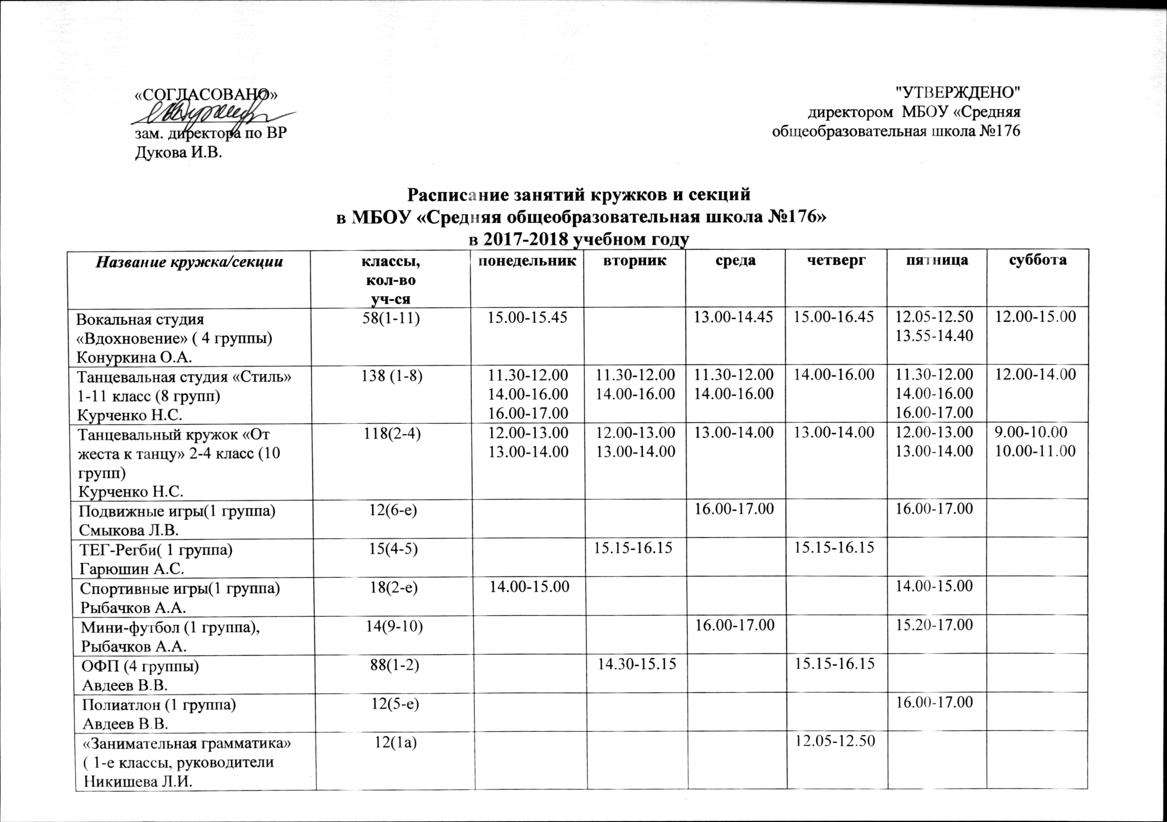

«Занимательная грамматика»( 1-е классы, руководители Мельникова Е.П. | 12(1б) |  |  | 12.05-12.50
«Занимательная грамматика»( 1-е классы, руководители Воронина М.А. | 11(1в) |  |  | 12.05-12.50
«Занимательная грамматика»( 1-е классы, Катренко Е.Ю. | 10(1г) |  |  | 12.05-12.50
«Занимательная грамматика»( 1-е классы, руководители Никишева Л.И. | 12(1а) |  |  |  |  |  | 12.05-12.50
«Занимательная математика» (1-е классы, руководители Мельникова Е.П. | 15(1б) |  |  |  |  | 12.05-12.50
«Занимательная математика» (1-е классы, руководители Воронина М.А. | 10(1в) |  |  |  |  | 12.05-12.50
«Занимательная математика» (1-е классы, руководители Катренко Е.Ю | 10(1г) |  |  |  |  | 12.05-12.50
«Очумелые ручки» ( 2 д класс, руководитель Тютюникова Т.В.); | 12(2д) |  |  | 15.30-16.10 |  | 15.30-16.10
«Азбука здоровья» ( 2 д класс, руководитель Тютюникова Т.В.); | 12(2д)
«Юным умникам и умницам»(2б класс, руководитель Косарева И.Г.); | 22(2б) |  | 12.05-12.50 |  |  |  | 12.05-12.50
НЦПО «Геометрия и окружающий мир»( 2в,г классы, руководители Салий К.Г., Цыпленкова Л.В.); | 2в(17) |  |  | 13.00-13.40
НЦПО «Геометрия и окружающий мир»( 2в,г классы, руководители Салий К.Г., Цыпленкова Л.В.); | 27(21) |  | 12.10-12.50
НЦПО « Фонетика и графика»( 2в,г классы, руководители Салий К.Г., Цыпленкова Л.В.);
НЦПО « Фонетика и графика»( 2в,г классы, руководители Салий К.Г., Цыпленкова Л.В.); | 2в(17) |  |  |  |  | 13.00-13.40
«Риторика»( 3 а,б,в руководители Кривошеина М.Г., Столбова И.В., Мочула И.В.) | 25(2а) |  |  | 12.05-12.50 |  |  | 12.05-12.50
«Риторика»( 3 а,б,в руководители Кривошеина М.Г., Столбова И.В., Мочула И.В.) | 25(2б) |  | 12.05-12.50 |  | 12.05-12.50
«Риторика»( 3 а,б,в руководители Кривошеина М.Г., Столбова И.В., Мочула И.В.) | 26(2в) |  | 12.05-12.50 |  |  |  | 12.05-12.50
«Творчество писателей и поэтов Красноярского края»(4 а,б,в классы, руководители Ситкевич Н.А, Гришина Е.А., Марченко М.В.); | 4а(25) |  | 13.10-13.55
«Творчество писателей и поэтов Красноярского края»(4 а,б,в классы, руководители Ситкевич Н.А, Гришина Е.А., Марченко М.В.); | 4б(23) |  |  | 13.30-14.15
«Творчество писателей и поэтов Красноярского края»(4 а,б,в классы, руководители Ситкевич Н.А, Гришина Е.А., Марченко М.В.); | 4в(24) |  |  | 13.00-13.45
«Введение в языкознание»(4б класс, руководители Гришина Е.А.); | 12(4б) |  |  |  | 13.30-14.15
НЦПО «Занимательный мир математики»( 4 в класс, руководитель Ситкевич Н.А.); | 10(4в) |  | 13.10-13.55
«Тайны слова: занимательное языкознание»( 4а класс, руководитель Марченко М.А.) | 4а(13) |  |  | 13.00-13.45
«Королевская осанка» | 2а,б,в,г,3а,б,в,4б(35) |  |  |  | 13.00-13.45 |  | 13.00-13.45
«Дельфин» (руководитель Фролов В.М.) | 1а,б,в,г(42) |  |  | 14.20-15.05(3) | 15.15-16.00(2) | 14.20-15.05(3) | 15.15-16.00(1)
Адаптированное плавание (ОВЗ) | 2д(12) |  |  | 15.15-16.15 |  | 15.15-16.15
Водное поло (руководитель Фролов В.М.) | 5а,б |  | 13.15-13.55
«Творческий английский: английский в стихах и песнях»(2-3 кл.,руководитель Панова Т.И.); | 2бв(10) |  |  |  |  |  | 13.50-14.35
НЦПО «Геометрия и окружающий мир»( 26 класс, руководитель Косарева И.Г.); | 2б(9) |  |  |  | 13.00-13.40
«Занимательная математика и логика»(4б кл, руководитель Гришина Е.А.) | 4б(11) |  | 13.30-14.15
«Цветоводство и декоративное цветоводство»( 1-2 классы; руководитель Попова И.Г); | 1а,2а(15) |  | 13.00-14.00
«История русского быта. Обряды и традиции»(6-7-е классы, руководитель Николаева O.K.) | 6-7(16) |  | 14.50-15.10
«Очумелые ручки»(2д класс, руководитель Тютюникова Т.В) | 2д(12) |  |  |  | 16.40-17.20
«Юный музеевед»(5-7 классы, руководитель Казакова JI.A.); | 5-7(17) |  |  |  | 14.00-14.45
«Загадки истории»(7-е классы, руководитель Казакова Л.А.); | 7-е(16) |  |  |  |  | 14.00-14.45
«Я исследователь»(6-8 классы, руководитель Стульская С.А.); | 2 |  | 14.00-14.40
«Химия в расчетных задачах»(9-е классы, руководитель Стульская С.А.); | 9а,б(12) |  |  |  |  |  | 14.50-15.35
«Юный филолог»(9-е классы, руководитель Дукова И.В.); | 9б(23) |  |  | 15.00-17.00 |  | 15.00-16.00
«Секреты хорошей речи»(9-е классы, руководитель Самсонова С.Ю.) | 16(9а) |  | 14.00-15.00 |  | 14.00-15.00

